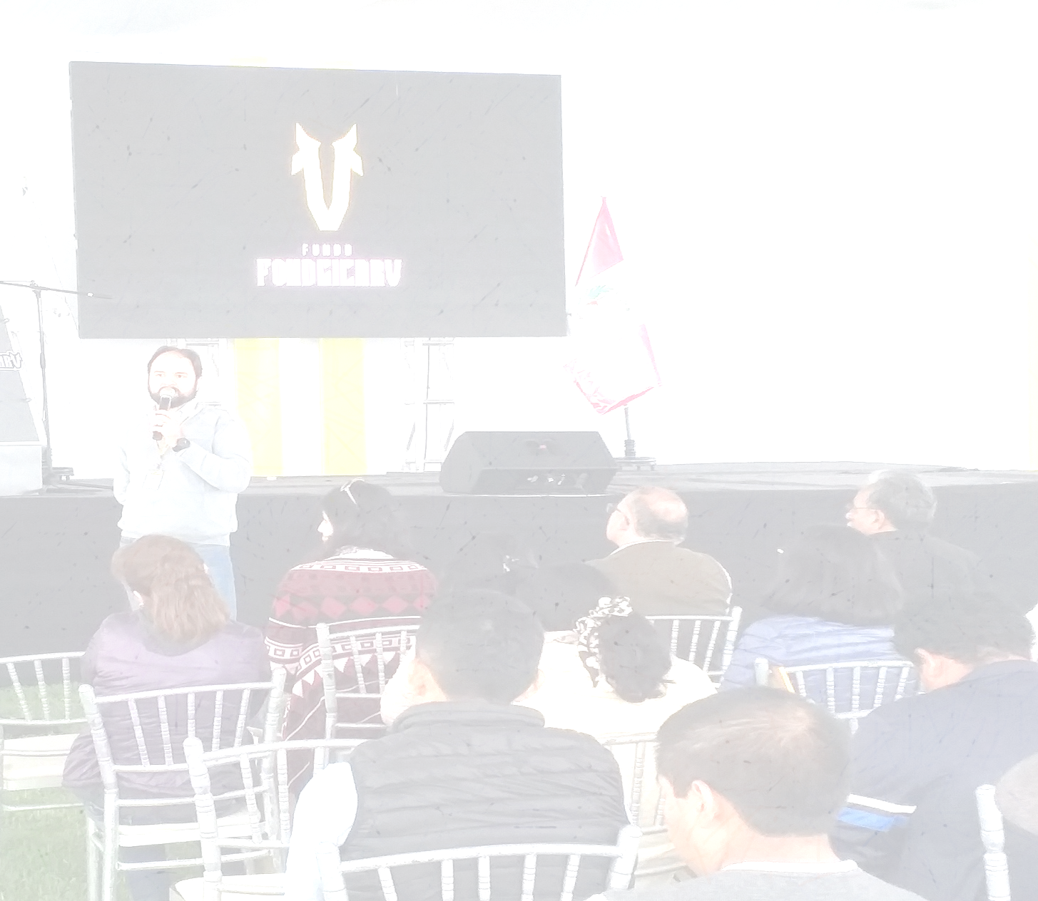
CONGRESO INTERNACIONAL VIRTUAL DE GANADO VACUNO DE CARNE
“RETOS EN GANADERIA RUMBO AL BICENTENARIO”
DEL 20 AL 23 DE OCTUBRE DEL 2020

La actividad ganadera tiene una gran importancia en el desarrollo socioeconómico de nuestro país, es por ello que la Asociación Nacional de Productores de Carne Bovina FONDGICARV PERU organiza el V CONGRESO INTERNACIONAL DE GANADO VACUNO DE CARNE – edición virtual del 20 al 23 de octubre. Para ello destacados profesionales nacionales e internacionales en ganadería se reúnen para compartir conocimientos, técnicas y experiencias para el fortalecimiento y desarrollo del sector vacunos de carne.
Así mismo el Director de la Dirección Gral. de Ganadería del MINAGRI , el Jefe Nac. de SENASA e INIA compartirán los trabajos realizados en el sector.
Acompáñanos del 20 al 23 de octubre del 2020 de 05:00 pm a 07:00 pm
Ingreso libre LINK: https://meet.google.com/gzx-siws-xtw

Martes, 20 de octubre

05:00 pm Inauguración

05:15 pm Políticas, misión y avances de la ganadería de carne en el Perú

- Dr. Christian Barrantes Director de la Dirección de Ganadería MINAGRI
- Dr. Miguel Quevedo. Jefe Nacional de SENASA
- Dr. Jorge Luis Maicelo. Jefe de INIA
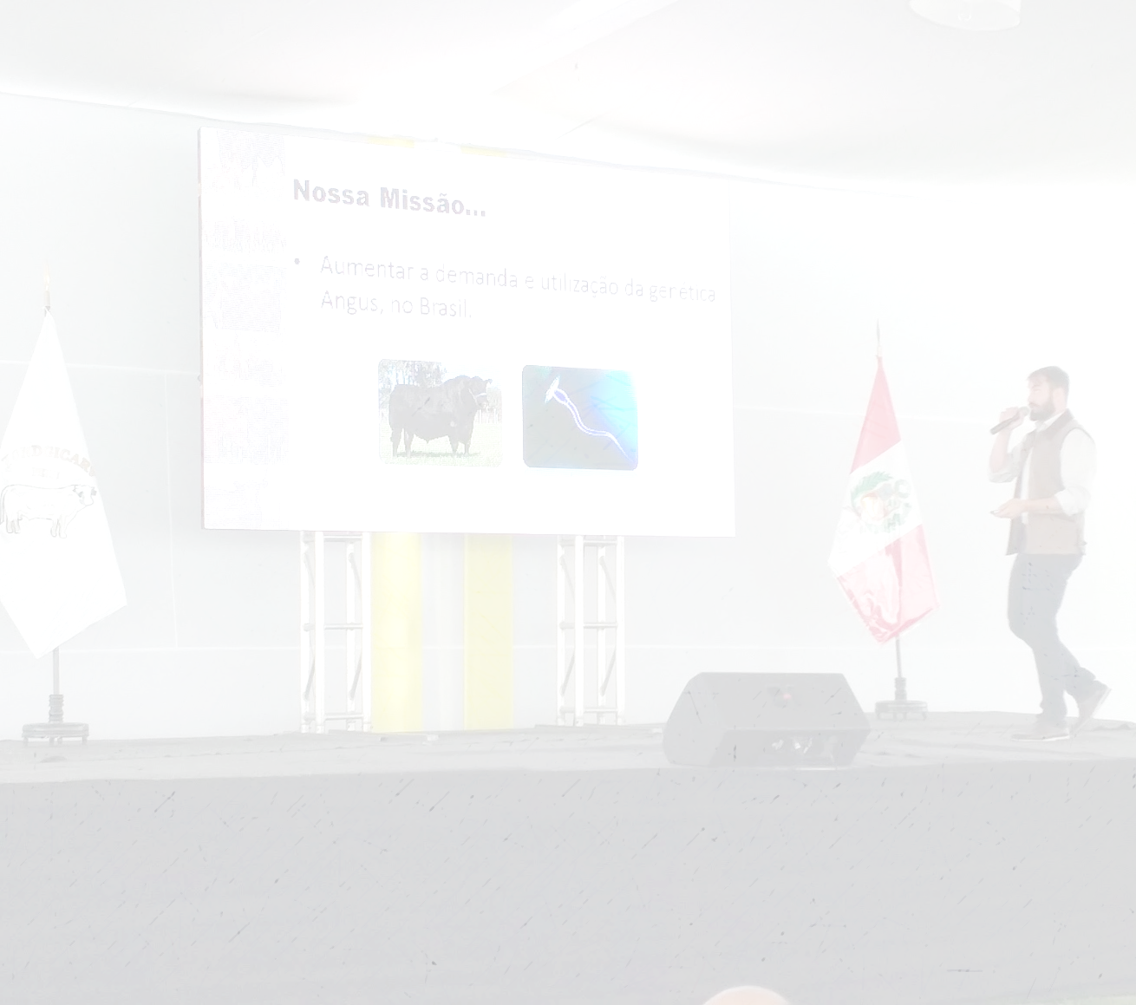
Miércoles, 21 de octubre

05:00 pm Manejo Efectivo del Pastoreo para una Ganadería más Sostenible
Dr. Leandro Barbero - Brasil

06:00 pm El negocio de la carne de ganado de engorde: Una revisión crítica al modelo tradicional
Lic. Luis Riquelme -Perú

Jueves, 22 de octubre

05:00 pm Últimos avances en los programas de selección genética de bovinos de carne y propuestas de mejoramiento genético en Sierra y Selva del Perú.
Dra. Giselle Gamarra -Francia

06:00 pm Implicancia de la alimentación para el bienestar animal en toros de engorde
Dr. Roberto Evaristo - Perú

Viernes, 23 de octubre

05:00 Sistemas silvo pastoriles para la adaptación y mitigación del cambio climático en la producción de vacunos en el trópico
Dr. Danilo Pezo - Costa Rica

06:00 pm Manejo racional intensivo del pastoreo ¡muchas opciones con el mismo nombre?
Dr. Danilo Pezo - Costa Rica

